1. حديقة الستة قصائد الشعرية – طوكيو باليابان
من أجمل الحدائق اليابانية وأكثرها تنظيماً
وهي من الحدائق القديمة نسبياً حيث بدأ البناء فيها عام 1695 وتم الانتهاء منها في العام 1702م
وتحتوي الحديقة على بركة مياه جميلة في منتصفها مع مجموعة من التلال التي تعطي مشهداً مميزاً للبيئة المحيطة.
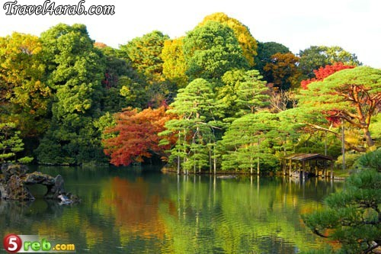
2. حدائق بوتشارت – فيكتوريا بكندا
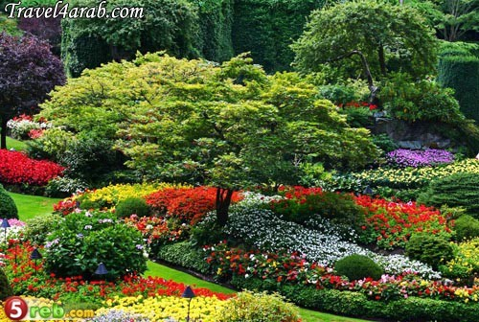
تقع على مسافة 20 كم شمال فيكتوريا في كندا..
وقصة بنائها تعود إلى أوائل القرن العشرين مع السيدة جيني بوتشارت التي استفادت من عمل زوجها في صناعة الأسمنت،
فكانت تأخذ الأرض التي ينتهي زوجها منها، وتقوم بزراعتها حتى وصلت لمساحة 55 فدان!
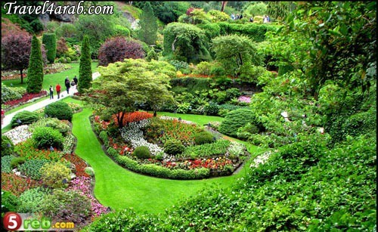
وما أن بدأ جمال الحديقة في الظهور حتى قامت بجلب العديد من الأنواع النادرة والغريبة من الزهور التي لا تنبت ولا تزرع في كندا،
لتصبح الحديقة من أروع حدائق العالم. وبعد أن ماتت السيدة بوتشارت استمرت عائلتها في هذا التقليد حتى يومنا هذا!
3. حدائق إكسبوري – هامبشاير بإنجلترا
أُنشئت هذه الحديقة الرائعة عام 1920م على مساحة 200 فدان..
وهي تعود لأحد فروع عائلة روثشايلد، وتحتوي تشكيلة مدهشة من الأزهار التي تمتد تحتها شبكة هائلة من الأنابيب التي يصل طولها لـ35 كم.
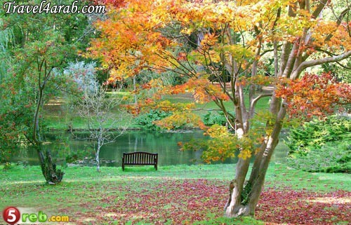
وتقيم هذه الحديقة العديد من الأنشطة الاجتماعية التي تشمل إقامة حفلات الزواج.
4. حدائق سنغافورة النباتية – سنغافورة
أُنشئت عام 1859، وتقع على مساحة 128 فدان داخل حدائق الاورشيد الوطنية في سنغافورة، وهي من أجمل الحدائق النباتية في العالم
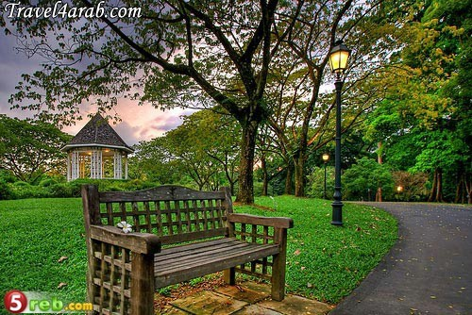
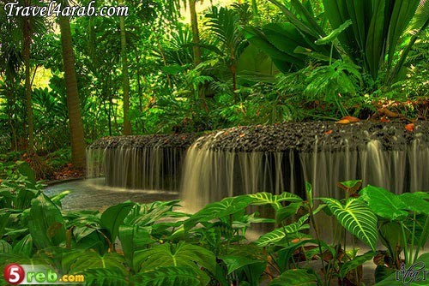
5. حدائق قصر ستورهيد – إنجلترا
تعود للقرن الثامن عشر، وتتميز بمناظرها الطبيعية الخلابة التي تذكرنا بألف ليلة وليلة..
قصر رائع على بحيرة ساحرة تحيط بها الأشجار والأزهار من كل الاتجاهات!
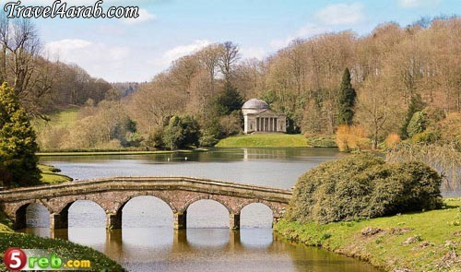
تم إنشاء الحديقة في العام 1740م وبناها هنري هوار الثاني،
ولم تكن تلك البحيرة التي تشاهدونها في الصور موجودة حينها،
فأراد هنري الثاني توفير منظر جميل لزواره، فقام ببناء سد على نهر ستاور لتشكيل هذه البحيرة (بكل بساطة..)!
6. حدائق ديسكانسو – كاليفورنيا بالولايات المتحدة الأمريكية
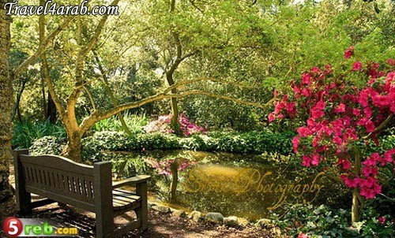
تقع على مسافة 20 دقيقة بالسيارة من لوس أنجلوس، وتبلغ مساحتها 25 فدان،
وتحتوي على أكثر من 100,000 نوع من النباتات بما فيها أكبر تشكيلة في العالم من زهور الكاميليا الرائعة
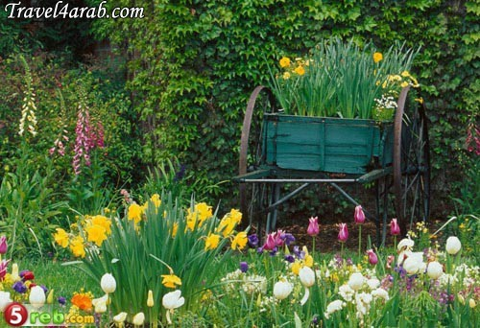
7.حدائق ميرابل – سالزبورج بالنمسا
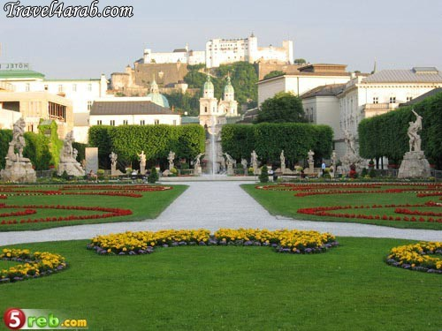
هذه الحديقة الأنيقة تقع في مدينة سالزبورج رابع أكبر مدن النمسا والتي تحوي أيضاً كهف أيسريسينويلت الجليدي
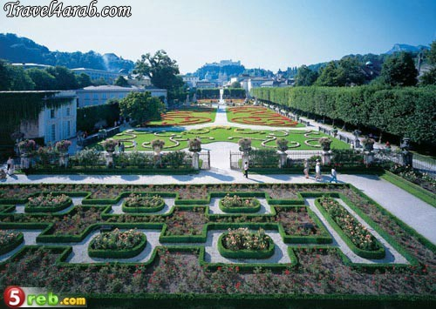
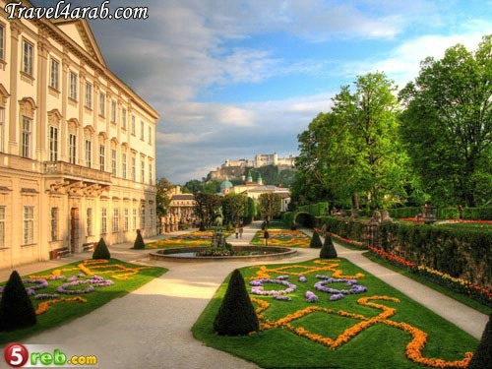
8. حديقة قصر الشرق – تيفولي بإيطاليا
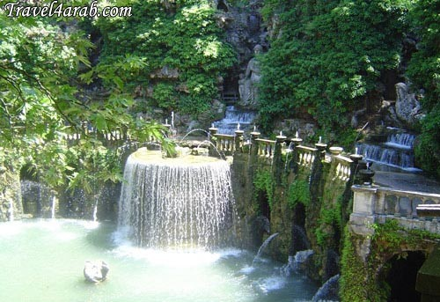
لهذه الحديقة وهذا القصر قصة طريفة..
فسبب إنشائه يرجع إلى أن زوجة الكاردينال ايبوليتو ديستي الثاني كانت حزينة،
فقرر الكاردينال أن يبني لها فيلا تحوي حديقة ليس لها مثيل..
فكانت هذه الحديقة التي تم إنشاؤها بين عامي 1550 و 1569م..
وتحتوي هذه الحديقة المدهشة على مئات النوافير التي تعتبر من أجمل نوافير العالم
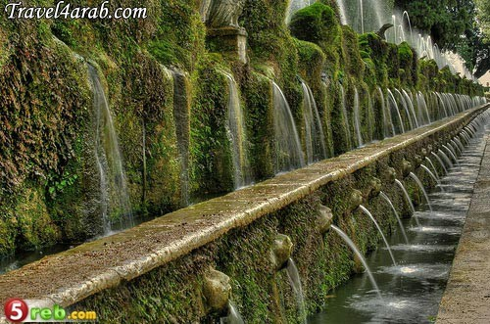
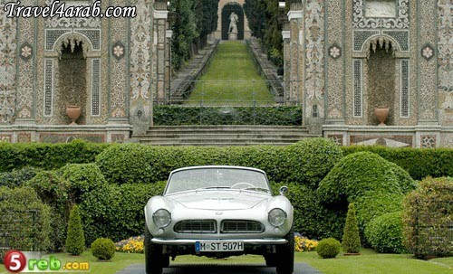
9. حديقة قصر سانسوسي – بوتسدام بإيطاليا
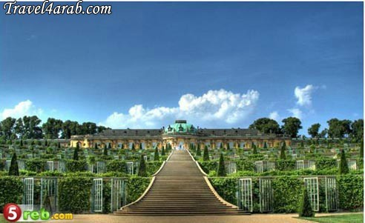
قصر سانسوسي هو أحد أشهر المعالم التاريخية في العالم،
لدرجة أن منظمة اليونسكو أعلنت عام 1990م على أنه ميراث حضاري عالمي
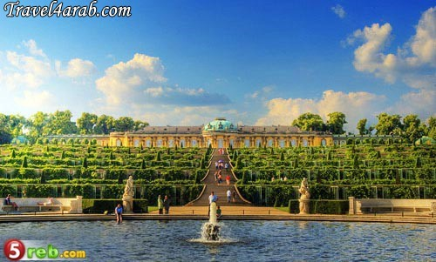
بناه فريدريك الأكبر في مدينة بوتسدام عام 1744م وأحاطه بهذه الحديقة الأكثر من رائعة..
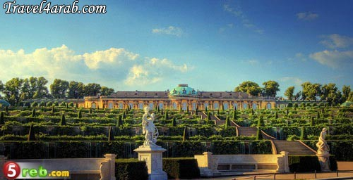
10. حدائق كوكينهوف – هولندا
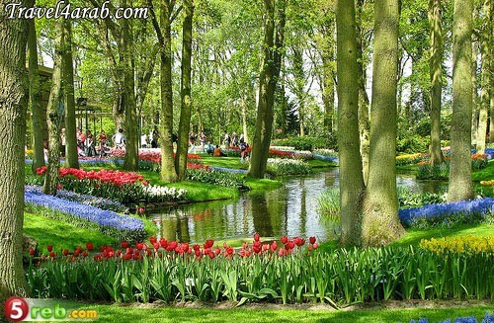
يعني اسمها حديقة المطبخ وتُعرف أيضاً باسم حديقة أوروبا، وهي من أجمل حدائق العالم وأشهرها على الإطلاق
تقع في قرية ليزا جنوب غرب هولندا (بلد الزهور)،
ولا يتمكن الهولنديون من الاستمتاع بجمالها سوى 3 أشهر فقط في العام..
لأنها محمية طبيعية تضم مجموعة من أندر الزهور والطيور


